**Тексты для работы групп.**

**Группа 1.« Факельный телеграф» - светофор, семафор и т.д.**

**Сигнальные огни.**

В античной телеграфии весьма активно использовались огни факелов или костров, которые передавались ночью с поста на пост. Существуют достоверные исторические источники, в которых Демосфен описывает знаменитый эпизод, когда при известии о нападении Филиппа на Элатею (339 г. до н.э.) афиняне воспользовались сплетенными из ивняка рыночными палатками для разведения сигнального огня, который поднял по тревоге всех жителей Аттики, способных носить оружие.Геродот упоминает, что эллины, находясь на северной оконечности острова Эвбеи, получали с расположенного напротив острова Скиатоса сообщение огнями о том, что два греческих корабля захвачены персами.А персидский полководец Мардоний после битвы у Саламина передавал при помощи сигнальных огней через острова в Малую Азию сообщения своему повелителю, царю Ксерксу.

**Факельный телеграф Полибия.**

Знаменитый историк и стратег Полибий (II в. до н.э.) оставил точное описание сигнального телеграфа, изобретенного александрийскими инженерами и усовершенствованного им самим. На каждой из двух станций — передающей и приемной — строились две стены, имеющие наверху по шесть зубцов и, следовательно, по пять промежутков между ними. Каждая станция имела код, содержащий все 24 буквы греческого алфавита. Буквы разбивались на пять пронумерованных групп. Левая стена с зубцами служила для указания номера буквенной группы, правая стена — для указания номера буквы в своей группе.

Так, если между зубцами левой стены появлялись два факела, значит, надо было пользоваться второй группой букв. Если далее между зубцами правой стены появлялись пять факелов (по одному в каждом промежутке), значит, надо было брать пятую букву из второй группы. Предположим, это была буква «К».

Несмотря на кажущуюся громоздкость метода, в течение всего лишь получаса можно было передать важное сообщение, например: «Критяне получили подкрепление 2000», то есть к армии критян подоспел на помощь отряд численностью в две тысячи пехотинцев.

Эта «телеграмма» требовала для передачи около двухсот сигналов факелами. Неудобство системы заключалось в том, что минимальное расстояние между станциями должно было составлять порядка одного километра, иначе отдельные факелы становились неразличимыми для невооруженного глаза.

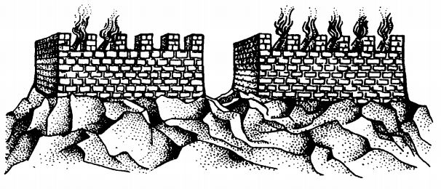

|  |
| --- |
| БАРАБАННЫЙ ТЕЛЕГРАФ Передача известий посредством звуковых сигналов и теперь еще распространена у первобытных обитателей Африки, Центральной Америки и Полинезии. Первобытные племена употребляют для этой цели особые барабаны, с помощью которых передают звуковые сигналы на огромное расстояние: условный сигнал, услышанный в одном месте, повторяется в другом, передается таким же образом далее, – и в короткое время обширная область уведомляется о каком-либо важном событии). |
| http://allforchildren.ru/sci/img/perelman2-149.gif  *Туземец островов Фиджи, переговаривающийся с помощью барабанного «телеграфа».*  Во время первой войны Италии с. Абиссинией все передвижения итальянских войск быстро становились известными негусу Менелику; обстоятельство это приводило в недоумение итальянский штаб, не подозревавший о, существовании у противника барабанного телеграфа.  В начале второй войны Италии с Абиссинией подобным же образом был «опубликован» изданный в Адис-Абебе приказ о всеобщей мобилизации: через несколько часов он сделался известен в самых отдаленных селениях страны.  То же самое наблюдалось и во время англо-бурской войны: благодаря «телеграфу» кафров все военные известия с необыкновенной быстротой распространялись среди обитателей Каплэнда, на несколько суток опережая официальные донесения через курьеров.  По свидетельству путешественников (Лео Фробениус), система звуковых сигналов разработана у некоторых африканских племен так хорошо, что их можно считать обладателями телеграфа, более совершенного, чем оптический телеграф европейцев, предшествовавший электрическому.  Вот что сообщалось об этом в одном журнале. Р. Гасельден, археолог Британского музея, находился в городе Ибада, расположенном в глубине Нигерии. Постоянный глухой барабанный бой непрерывно гудел днем и ночью. Однажды утром ученый услышал, что черные о чем-то оживленно переговариваются. На его расспросы один сержант ответил: «Большой корабль белых людей потонул; много белых погибло». Таково было известие, сообщенное на барабанном языке с побережья. Ученый не придал этому слуху никакого значения. Однако через три дня он получил запоздавшую (вследствие перерыва сообщения) телеграмму о гибели «Лузитании». Тогда он понял, что негритянское известие было верно и что оно «прогремело» на барабанном языке через все земли от Каира до Ибады. Это было тем более удивительно, что племена, передавшие друг другу это сообщение, говорят на совершенно различных наречиях и некоторые из них в это время вели войны друг с другом. |

**Группа 2 « Звуковой телеграф»- барабан, колокол.1 мин. Сирены. Тревожные кнопки т.д**

**Группа 3 « Ямская гоньба» почта**

С самых древних времен люди стремились передать информацию своим соплеменникам. Еще в каменном веке существовали "письма" -  последние известия передавались дымом костров или ударами в сигнальный барабан. Позже появляются первые "почтальоны" - гонцы, которые передавали устные сообщения.  Эти гонцы  должны были заучить "письмо" со слов отправителя, а затем пересказать его наизусть адресату. Интересно, что память об этом до сих пор сохранилась в нашем языке. Мы гораздо чаще говорим "в письме сказано", чем "в письме написано".

Многие древние государства обладали весьма развитой структурой почтовой связи. В Ассирии, древнем Египте, Персии, Риме по дорогам передвигалось множество гонцов - с устными собщениями или же с папирусными и пергаментными посланиями.  Посланники сменялись или пересаживались на других лошадей на специально построенных для этого станциях. Интересно, что именно от латинского выражения "mansio pozita"... (станция в пункте) и произошло слово "почта", которое во многих языках звучит примерно одинаково.

Племена, обитавшие и кочевавшие на территории нашей будущей страны, тоже не желали оставаться без информационной поддержки. Шло время, и мир менялся.  В IX веке появляется новое государство - Киевская Русь, и почти тут же в этом государстве закладываются основы русской почтовой службы. Сначала письма пересылаются со случайными  людьми, чаще всего с много путешествующими купцами упоминали, что скифы и сарматы передают устные сообщения с гонцами.

Потребность в получении известий из других местностей и стран восходит к глубокой древности и первоначально удовлетворялась посредством [гонцов](https://ru.wikipedia.org/w/index.php?title=%D0%9F%D0%BE%D1%87%D1%82%D0%BE%D0%B2%D1%8B%D0%B9_%D0%B3%D0%BE%D0%BD%D0%B5%D1%86&action=edit&redlink=1)[[en]](https://en.wikipedia.org/wiki/post_riders), которые приносили сообщения, как устные, так и письменные или облечённые в символическую форму[[7]](https://ru.wikipedia.org/wiki/%D0%98%D1%81%D1%82%D0%BE%D1%80%D0%B8%D1%8F_%D0%BF%D0%BE%D1%87%D1%82%D1%8B#cite_note-ESBE-7). С развитием человеческой цивилизации происходили изменение и развитие способов, средств и форм почтовой связи.

Следующим видом связи в истории человечества стали гонцы — вначале пешие, позднее конные

Русские слова «ямской», «ямщик» и «ям» предположительно происходят от тюркского слова jamy (почтовый гонец).

**История**

Ямская гоньба была введена в северо-восточной Руси во времена монголо-татарского ига.

Гоньба представляла собой систему почтовых дворов (ямов), предназначенных для смены лошадей, расположенных на расстоянии 40—50 вёрст друг от друга. Ямскую

повинность выполняли ямщики, которые должны были держать по три лошади.

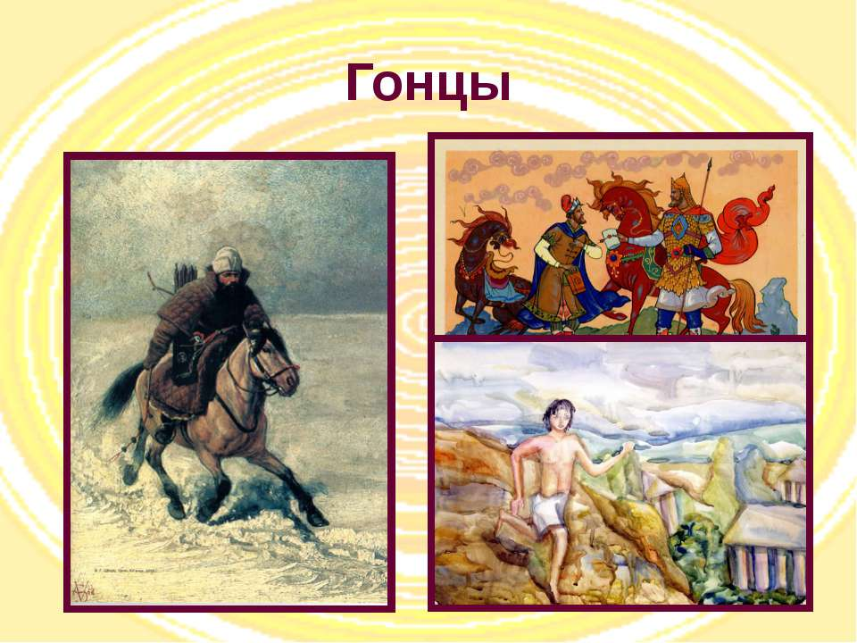

**Группа 4. «Глашатаи» СМИ ( средства массовой информации) газеты журналы**

Задолго до появления книгопечатания глашатаи выкрикивали новости, анонсировали события и распространяли иную полезную информацию. Основа глашатайства - устные объявления, представляющие собой сгусток оперативной общеполезной информации.

Глашатаи **сообщали населению общезначимую информацию**: о чествовании прославленных полководцев, о прибывающих в город посольствах, об очередной раздаче хлеба или грандиозном цирковом представлении. Иногда под видом государственных распоряжений – эдиктов – произносились сугубо политические призывы и обличения. Глашатаям **поручалось также оперативно оповещать население** о вызове граждан в суд, о вынесенных приговорах и предстоящих казнях.

*В дальнейшем, в период позднего средневековья глашатаи уже не всегда могли в полной мере обеспечить распространение информации о решениях властей. В этих случаях использовались написанные от руки, так называемые летучие листки.*



